Наши уроки физической культуры – самые веселые, активные, занимательные, образовательные.
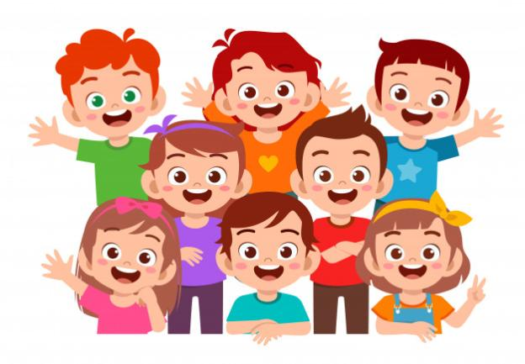
На уроках физкультуры мы не ленимся, а участвуем в настоящих соревнованиях.
В этой четверти в нашем классе прошли соревнования по приседаниям. И знаете что??? Девчонки победили…
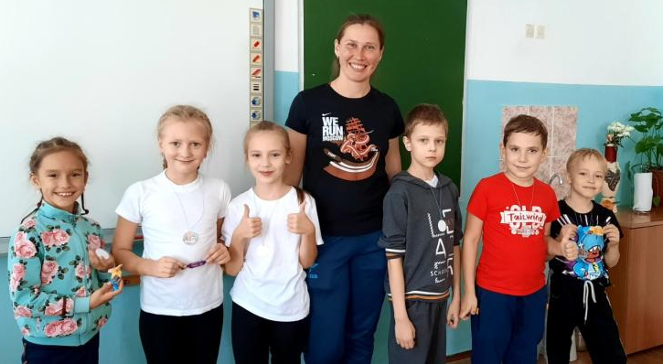
За призовые места наш любимый учитель наградила нас медалями и сладкими призами.
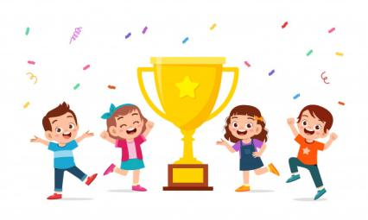
Перед вами призеры и победители 2 «А» класса.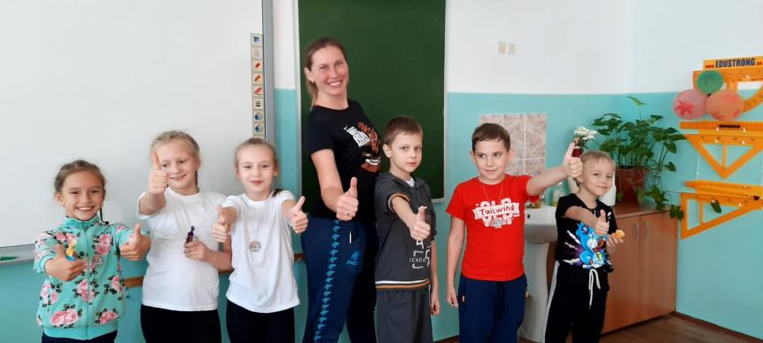
А ваши уроки физкультуры такие же классные???

